スイスのデジタルアーティスト、フレデリック・ミュラーによる想像のイメージ
クラシックカーから立ち現れる野生動物たち

M.A.D.ギャラリーは、フレデリック・ミュラーの8つの作品から構成されたコレクション、『ライズ・オブ・ザ・ワイルド』を発表する。才能豊かなスイス若手アーティストであるミュラーは、非凡でクリエイティブな精神の持ち主だ。今回のシリーズでは、3Dアートの優れた技術を駆使してクラシックカーを野生動物の乗り物に変身させ、自身のイマジネーションに命を吹き込んだ。ハンドルを握るのはライオン、カバ、アリゲーター。そしてパンダだ！

カバになったアストンマーティン、ライオンに変身したフォード・・・これらのイメージには、見る者の心を突き動かす力がある。「私が制作したいのは、見る側が自分を忘れてずっと眺めたくなる作品。そして想像力を駆け巡らせる作品です。」とミュラーは述べる。「自分は常に、どこか特別な作品や、誰も考えたことのない作品、あるいは特別な雰囲気をまとった作品を制作したいと思っています。」

M.A.D.ギャラリーは、卓越した3Dイメージから構成された遊び心あるミュラーの作品集を展示できることを変嬉しく思っている。この作品集では、物語を示唆して見る側の想像を無限に膨ませることにこだわりがある。 「M.A.D.ギャラリーでは、自分たちや、作品を鑑賞してくれる人たちが笑顔で和める作品を展示できるように努めています。フレデリック・ミュラーの作品がまさしくそうです！」とMB&FおよびM.A.D.ギャラリーの創設者、マキシミリアン・ブッサーは太鼓判を押す。「確かに彼の作品には感嘆させられるものがあり、テーマとなるヴィンテージカーも私が大切にしているテーマですが、私たちが忘れてはならない遊び心や子供心を思い出させてくれる作品にもなっています。」

ライズ・オブ・ザ・ワイルド
スピードカー、スタイリッシュなクラシックカー、強力なピックアップトラック、そして遊び心を込めたロードスターに乗る猛獣たちが、新たな居場所を求めてドライブする姿。これがミュラーの辿り着いた、車と動物がもつ関係の理想像である。様々なアクセサリーや形状を使って細かな工夫を施し、各「キャラクター」に個別の特徴を加えていくことで、ミュラーは動物と自動車をそれぞれ変身させた。

1963年のアストンマーティン・DB5は、スチールグレーの大きなカーブがカバの丸みを帯びたシルエットと完璧にマッチしている。外見をカバに近づけるために、車のルーフには理想的な位置に一組の「耳」が配され、ナンバープレートは「H1PP0」に変更された（カバは英語で「hippopotamus」）。購入を希望する方は、カバにインスピレーションを得たアストンマーティン・DB5が正面から見えるプリントと、スーツに身を包んだカバが車からオフィスに向かう姿のプリントが選べる。

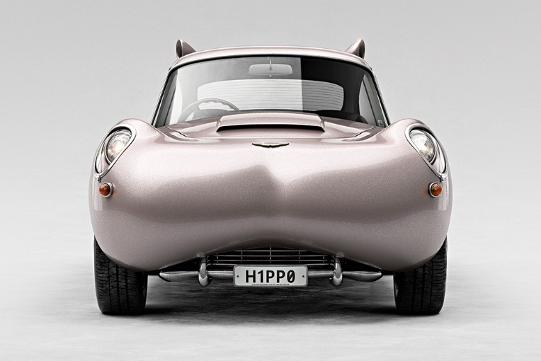  H1PP0 01 | 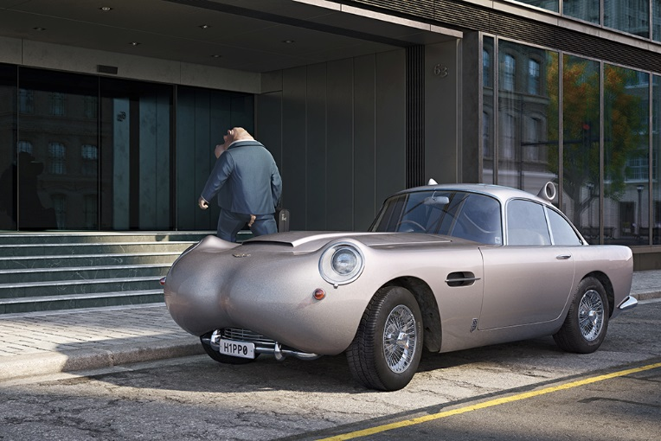  H1PP0 02

冒険に出る準備はできただろうか？改造したフォード・F-250で幌付きのトレーラーを牽引し、ハンドルを握るライオンがいれば準備は万端だ。この1967年の頑丈なピックアップトラックは、フロントグリルにかたどったライオンの鼻、運転席上部を美しく飾る「耳」、毛並みを想わせるカラーがライオンの特徴を忠実に再現している。ディテールへのこだわりが人一倍強いミュラーは、フロント部のボンネットに「FORD」の代わりに「ROAR（吼えろ）」をあしらい、ナンバープレートを「L10N」へと変更した。

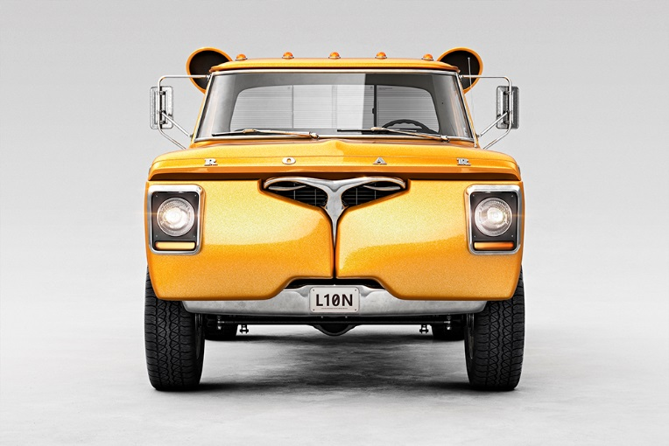  L10N 01 | 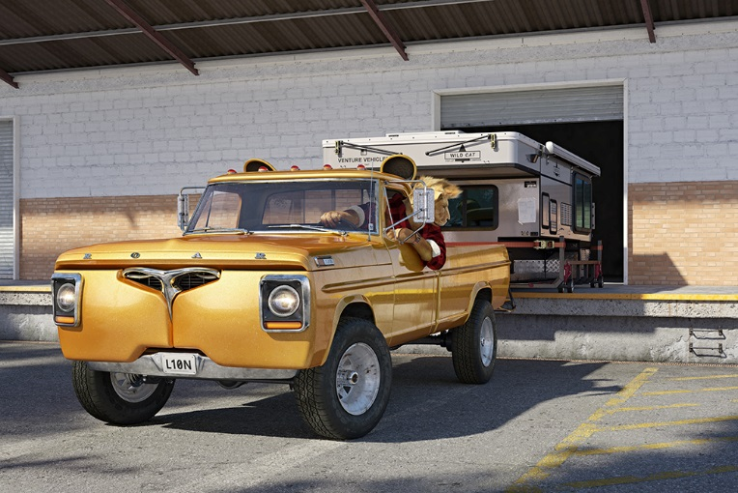  L10N 02

反対に馬力を抑えた1977年のフィアットSは、遊び心を込めた白と黒の特徴が加わってパンダへと変身した。フロントグリルの鼻とルーフラックの下から出た耳はパンダそのもの。パンダをテーマにした2枚目の作品では、旅行好きなパンダのカップルが車で旅しているシーンで、竹がはみ出るほど入ったトランクが面白いディテールとなっている。ドライバーは道に迷ったのか、地図を片手に読みづらい標識を見つめるパンダたち。「P4ND4」とカスタマイズされたプレートナンバーも見逃せないディテールだ。

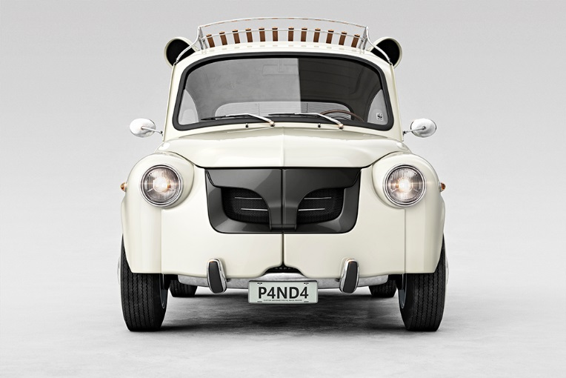  P4ND4 01 | 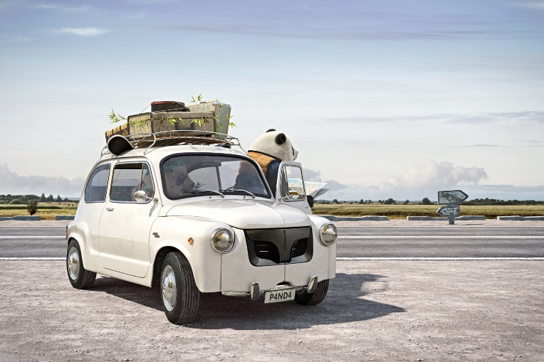  P4ND4 02

ハンドルを握るアリゲーターが高速でコーナーを曲がっているのがシボレー・コルベット・スティングレー1968年モデルだ。スリルを求める爬虫類に似合ったこのパワフルなクラシックカーは、フロント部分の端が（ちょうどアリゲーターのように）引き伸ばされており、ナンバープレート「G4T0R」の付近に鋭い歯をあしらった。クラシックカーの深いエメラルドグリーンもまた、窓から手を出し、この瞬間を楽しんでいるアリゲーターによくマッチしている。

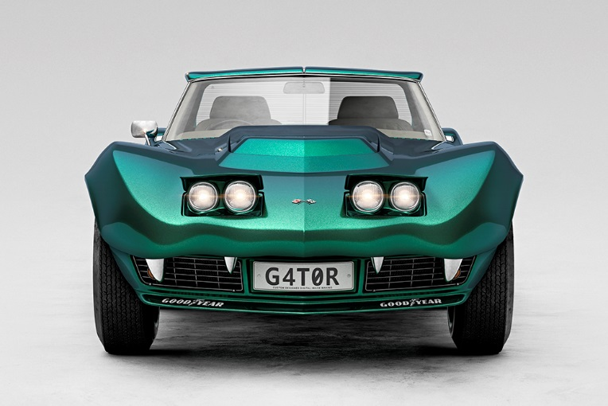  G4T0R 01 | 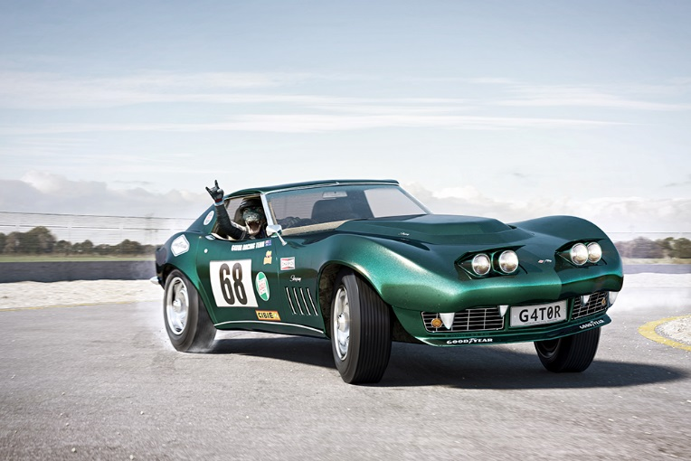  G4T0R 02

各カスタマイズカーの窓には世界自然保護基金（WWF）のステッカーが貼り付けられており、この野生動物たちが絶滅の危機に瀕している現状を喚起することも忘れていない。

動物と融合した各自動車のイメージはそれぞれ2種類あり、正面から撮影したバージョンと、動物ドライバーを乗せて背景を入れ込んだバージョンである。イメージはファインペーパーで印刷し、フレームにはホワイトマット仕上げのアルミニウム、保護ガラスには厚さ2ミリメートルのガラスカバーを使用した。どのモチーフもサイズは128 x 90 cmと70 x 50 cm（余白を除くと114 x 76 cmと60 x 40 cm）の2サイズから選択でき、それぞれプリントは8枚限定、さらに各サイズともアーティストプルーフ1部がある。8種類のプリント全てを希望の方には、51 x 41 cmのプリント（余白を除くと45 x 30 cm）から構成されるコレクターボックスも18セット限定で提案される。

制作プロセス
ミュラーは、平凡なアイテムや状況からインスピレーションを得ることで、ユニークなCGI（コンピューター・ジェネレイテッド・イマジェリー）を生み出す。例えば今回のシリーズ制作は、中古雑貨店でカバのランプが目に入ったことがきっかけとなった。ミュラーは次のように説明する。「ランプの形がクラシックカーのボンネットに似ているなと思い、車をカバに似せてみてはどうかと自問してみました。私の制作は大抵この『～してはどうか』というシンプルな問いかけから始まります。これは驚くほど有効な問いかけで、イマジネーションを駆り立て、普通とは違った考え方を導いてくれます。」

カバに模したアストンマーティンからユニークな個性を持つ物語へと膨らんでいったが、ミュラーの発想は、デジタル技術のモーフィングを用いて、野生動物の個性を持つ、車とマッチしたドライバーを配した4台のクラシックカーシリーズへと広がった。

具体的な制作プロセスについて述べると、コンセプトが完成した次のデジタルイメージング工程は、コンピュータアニメーション技法とモデリングソフトによって車の3Dモデルをデザインして構築することだった。モデリングが完了すると、3Dモデルに質感や影を出してから（素材の特性を加える）、カメラアングルを決めて背景に合成し、「照明」を調節した。この段階で画像にはレンダリングテストが何度も繰り返されており、素材と照明の微調整を重ねることで、写真のようにリアルなレンダリングを実現している。色のグラデーションとコントラストなどの最終工程はAdobe Photoshopで施された。10,500ピクセルフォーマットでの作業により、動物の毛並みやタイヤの汚れから、フロントガラスに潰れた蚊に至るまで、ごく微小なディテールも鮮やかな仕上がりにすることが可能になっている。

制作プロセスは決してスムースだったわけではなく、ミュラーの思い描くイメージが完成するまで、どの段階でも複数のテスト工程を要している。おびただしい数のディテールを統合するには途方もない時間が必要であり、『ライズ・オブ・ザ・ワイルド』シリーズは制作開始から完成まで実に3年もの年月を要したのである。

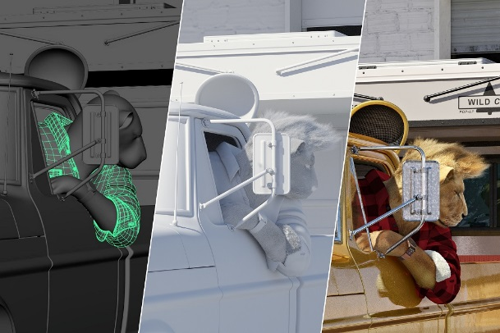  3Dプレビュー / 照明テスト / 完成画像 | 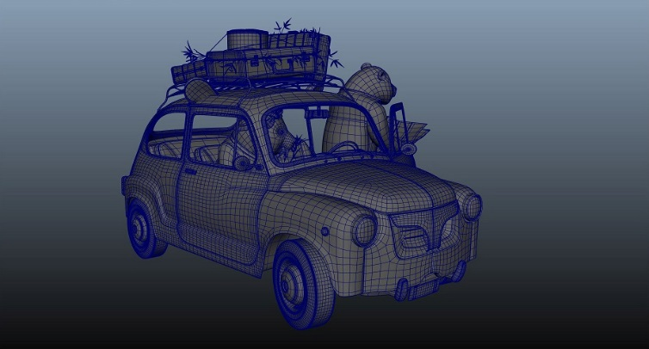  完成した3Dモデル
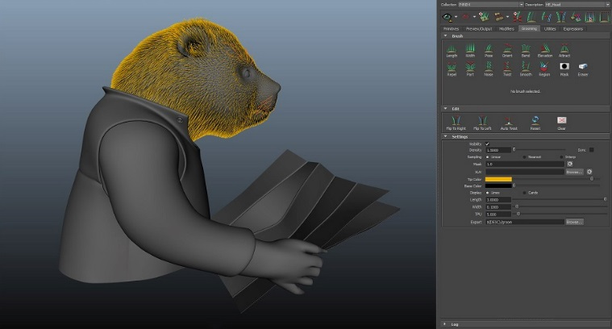  パンダの毛並みのグルーミング | 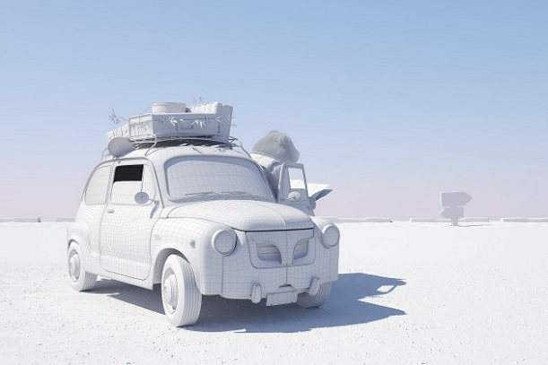  照明設定のプレビューレンダリング

アーティストについて
「何よりも大事なのは楽しむこと！自分が楽しんで、それを伝えることです。」ミュラーはアートへのアプローチをこう明言する。北西スイス応用科学・芸術大学（FHNW）で工業製品デザインの学位を取得したミュラーを夢中にしたのは、日常生活を取り巻くオブジェクトへ形を与える制作作業だ。デザイナーとして仕事を始めた時に興味を覚えたのは製品のデザインではなく、考えついたアイディアを写真やCGI（コンピューター・ジェネレイテッド・イマジェリー）、3D視覚化技術で目に見える形へ変えることだった。「コンセプトや製品を写真のようにリアルに見せること、これに背景を与えること、そして製品が日常のどんな場面でどう役に立つのか物語を語ることに興味がありました」とミュラーは説明する。

2013年にはアムステルダムで大手CGI制作企業の3Dアーティスト担当を務めるチャンスが転がり込み、彼は貴重な経験を積みつつ、才能を引き出してくれる良き指導者にも恵まれた。ミュラーはこの時期に自身の作品をオンラインで発表し始めたが、これが注目を浴び、雑誌に掲載された。人気を博した彼のイメージ作品は、人気アーティストの作品に並んで掲載されるまでになったのだ。ミュラーはこの機会を活用するためにスイスに戻り、フリーランスとして広告業界の顧客からプロジェクトを受注し続けながら、自身の作品制作にも取り組んでいった。

現在ミュラーは、改造された消防車とスイスのオフィスの2か所で作業を行っている。「仕事場から離れて作業し、普段の仕事環境から距離を置くことは、創作活動を推し進める上でとても有効です」と彼が説明するのが「タイヤ付きのアトリエ」で過ごす時間だ。これは大型のソーラー蓄電器を搭載した自動車。ミュラーは自動車に乗ってスイス、ドイツ、デンマーク、オランダ、フランスの道路を旅したが、本シリーズの制作プロセスの大部分（研究、コンセプト開発、スケッチ、車のモデリング）はこの旅の途中で行われたものである。

G4T0RとP4ND4の背景のディテールを例に取ると、背景入りイメージの空や地平線はミュラーが路上で撮影した写真を元にしている。作品の解像度に関わる作業（細部の調整、CGIを用いた背景の構築、そして特にレンダリング）は、その大半がスイスの作業場で実施された。この作業場の方が、より高いコンピュータの処理能力を有するためである。

彼の作品を鑑賞すると感情が揺さぶられ、幸せな気分になる。そんな若手デジタルアーティストのミュラーには明るい未来が待っている。「大切なのは、作品を見たときに立ち止まり、これが本物だったら？と自問するような作品、見る側が反応し、笑って考え込み、物事を別の観点から考えるように導ける作品です。私は昔からずっと、時間と努力を注ぎ込みさえすれば、予算が少なくてもあるいは全くなくても、創造性やアイディアを表現できると信じています。」ミュラーはそう語る。

